GASTOS REALIZADOS EN PUBLICIDAD INSTITUCIONAL 2024
Ejercicio | Partida Presupuestaria | Concepto | Obligaciones reconocidas
2024 | 341 22602 | Promoción y fomento del deporte. Publicidad y propaganda. | 14.049,00
2024 | 432 22602 | Ordenación y promoción turística. Publicidad y propaganda. | 12.090,81
2024 | 920 22602 | Administración General. Publicidad y propaganda. | 295.800,98
 |  | TOTAL | 321.940,79
 |  |  | Total Capítulo 2
 | 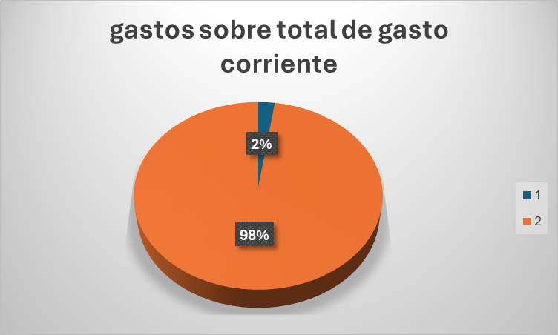 |  | 13.440.264,20

